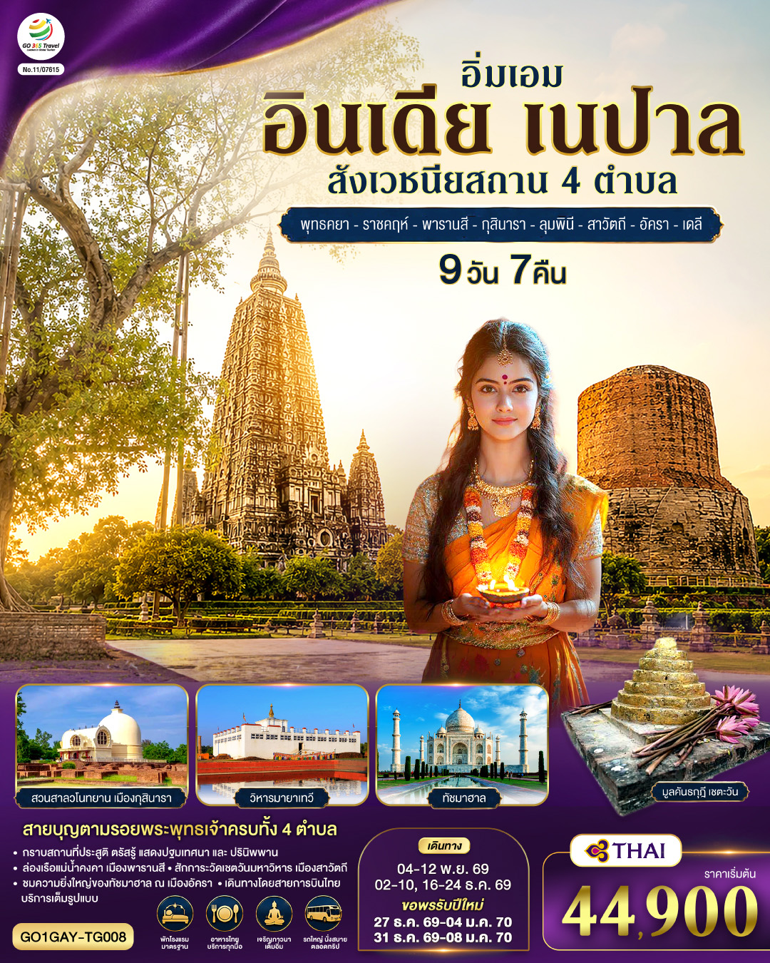
อิ่มเอม อินเดีย เนปาล
สังเวชนียสถาน 4 ตำบล
พุทธคยา - ราชคฤห์ - พารานสี - กุสินารา – ลุมพินี
สาวัตถี – ทัชมาฮาล, อัครา – เดลี
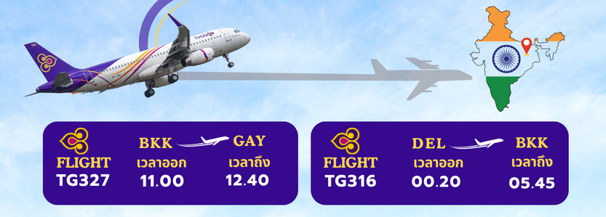
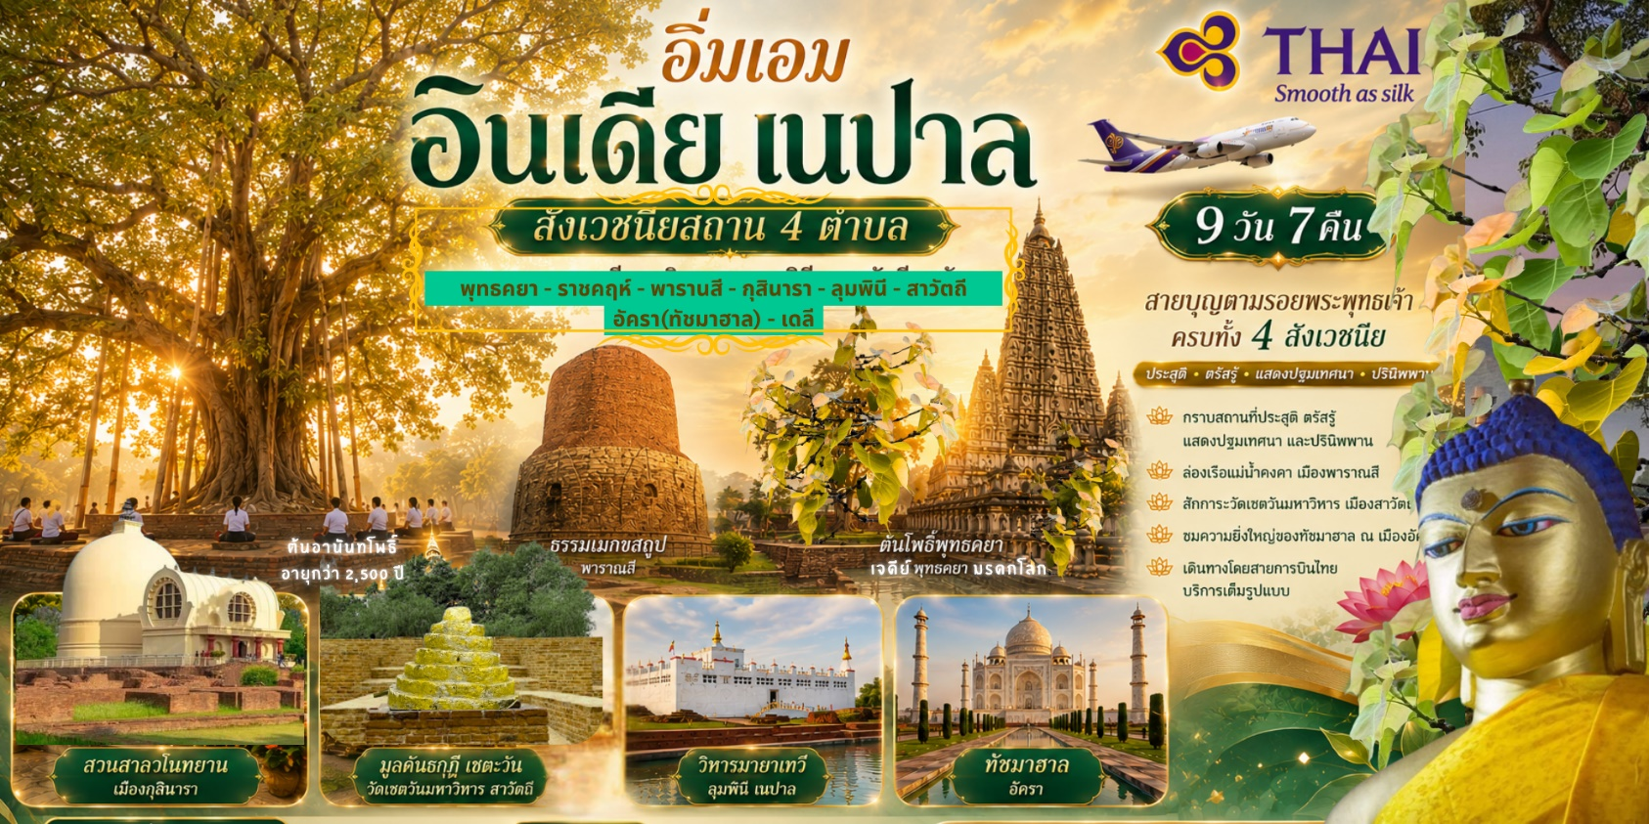

อัตราค่าบริการอินเดีย - เนปาล โดยสายการบินไทย (TG)
กำหนดวันเดินทาง | ผู้ใหญ่พัก 2-3 ท่าน  ท่านละ | ราคาทัวร์  (ไม่รวมตั๋วเครื่องบิน) | พักเดี่ยว  เพิ่มท่านละ
4 – 12 พ.ย. 69 | 44,900 | 30,900 | 8,900
2 – 10 ธ.ค. 69  หยุดวันพ่อแห่งชาติ | 45,900 | 31,900 | 8,900
16 – 24 ธ.ค. 69 | 44,900 | 30,900 | 8,900
27 ธ.ค. 69 – 4 ม.ค.70  ขอพรปีใหม่ในดินแดนประสูติกาล สวนลุมพินีวัน | 48,900 | 32,900 | 11,500
31 ธ.ค. 69 – 8 ม.ค.70  ขอพรปีใหม่ใต้ต้นพระศรีมหาโพธิ์, พุทธคยา | 49,900 | 33,900 | 11,500
ราคาทัวร์ข้างต้นยังไม่รวมค่าทิปพนักงานขับรถและไกด์ท้องถิ่น (2,000 บาท / ท่าน / ทริป) ชำระที่สนามบินวันเดินทาง
และทิปหัวหน้าทัวร์ตามความพึงพอใจ ถือเป็นสินน้ำใจจากท่าน
เส้นทาง พุทธคยา-ราชคฤห์-พารานสี-กุสินารา-ลุมพินี-สาวัตถี–อัครา(ทัชมาฮาล)-เดลี
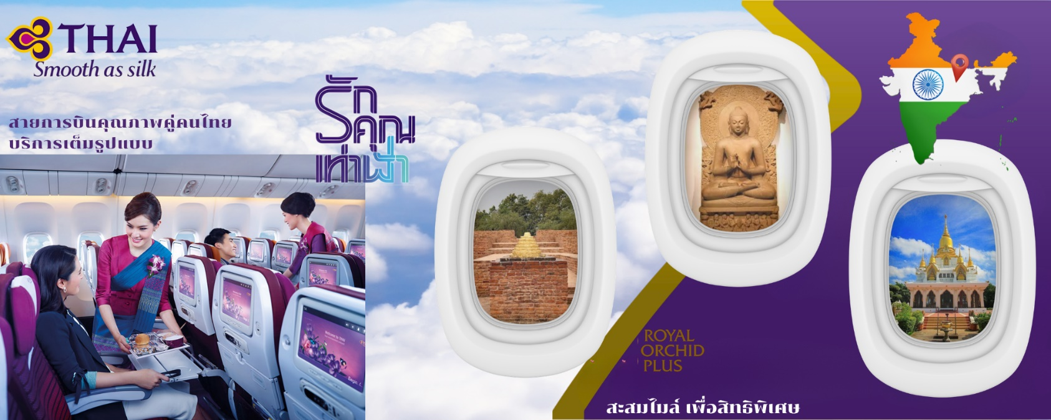
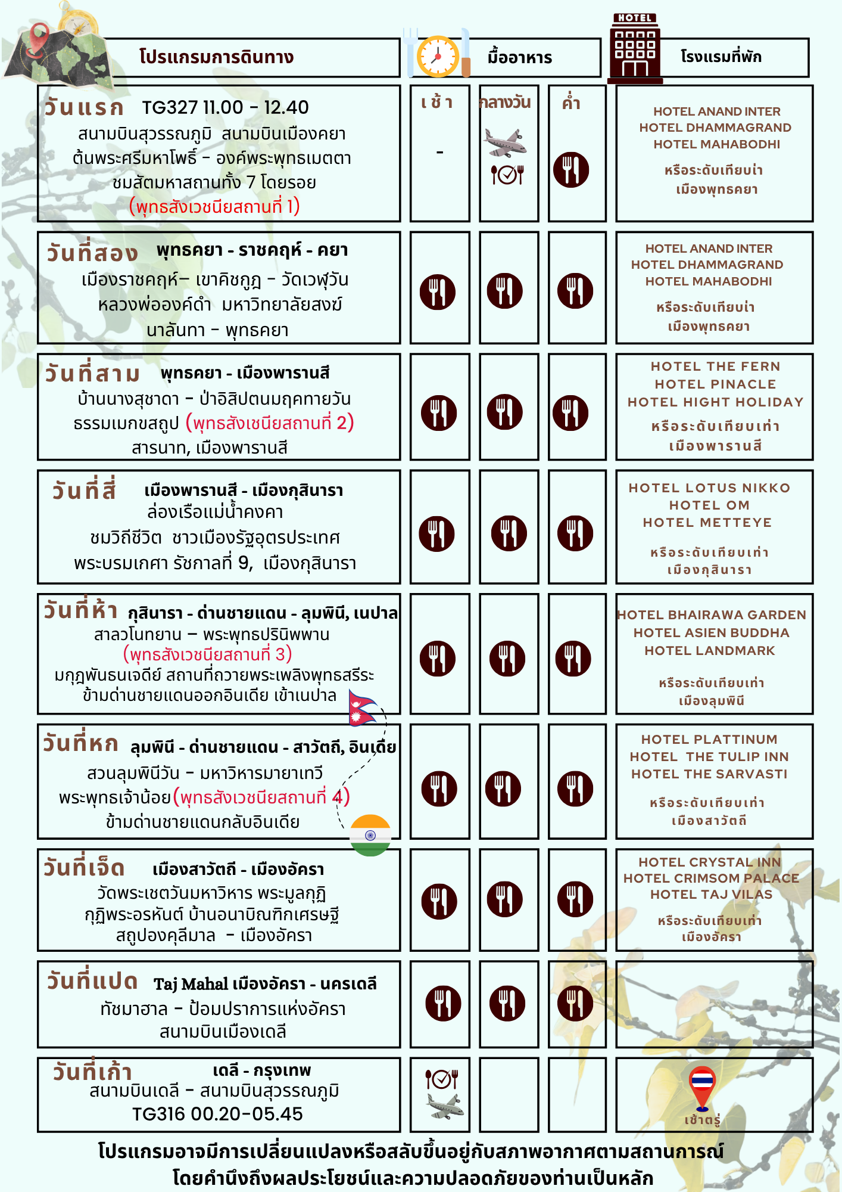
 | วันที่หนึ่ง |  | โพธิบัลลังก์แห่งพุทธอนุตรสัมโพธิญาณ พุทธสังเวชนียสถานที่ 1  สนามบินสุวรรณภูมิ (TG327 10.55-12.40) – สนามบินเมืองคยา  ต้นพระศรีมหาโพธิ์ - องค์พระพุทธเมตตา - ชมสัตตมหาสถาน
 |   08.00 น. |  | คณะพร้อมกันที่สนามบินสุวรรณภูมิ ชั้น 4 เคาน์เตอร์เช็คอิน สายการบินไทย (Thai Airways) โดยมีเจ้าหน้าที่ของบริษัทฯ คอยต้อนรับ อำนวยความสะดวกตลอดขั้นตอนการเช็คอิน และหัวหน้าทัวร์ให้คำแนะนำเพื่อเตรียมความพร้อมก่อนออกเดินทาง
 |   11.00 น. |  | เหินฟ้าสู่เมืองคยา โดยการบินไทย เที่ยวบินที่ TG 327 บนเครื่องบิน มีอาหารกลางวันบริการ
 | 12.40* น. |  | (เวลาท้องถิ่น) ถึงท่าอากาศยานนานาชาติเมืองคยา ผ่านพิธีการตรวจคนเข้าเมืองและศุลกากร *เวลาอินเดียช้ากว่าประเทศไทย 1.30 ชม. หลังผ่านพิธีการตรวจคนเข้าเมืองเรียบร้อยแล้ว รับกระเป๋าสัมภาระ จากนั้นนำท่านออกเดินทางโดยรถโค้ชปรับอากาศไปยังโรงแรมที่พัก นั่งรถประมาณ 15-20 นาที
 | ที่พัก |  | เข้าที่พัก Hotel Anand / Hotel Dhamma Grand หรือระดับเทียบเท่า  จากนั้น นัดหมายเวลาพร้อมเพรียงกันที่ล้อบบี้
 |  | แนะนำ | การแต่งกาย : ในพุทธสถานควรแต่งชุดสุภาพ (ไม่บังคับชุดขาว) รองเท้าแบบสวมถอดได้ง่าย เนื่องจากต้องถอดรองเท้าขณะเข้าไปในพุทธสถานโดยสามารถสวมถุงเท้าได้  (ไม่อนุญาตให้นำโทรศัพท์มือถือและอุปกรณ์สื่อสารและอิเล็กทรอนิกทุกชนิด เข้าภายในบริเวณต้นพระศรีมหาโพธิ์ ท่านสามารถเก็บไว้ในกระเป๋าใบใหญ่ที่โรงแรมหรือ บนรถ-มีผู้ดูแลทรัพย์สินให้)
 |  | 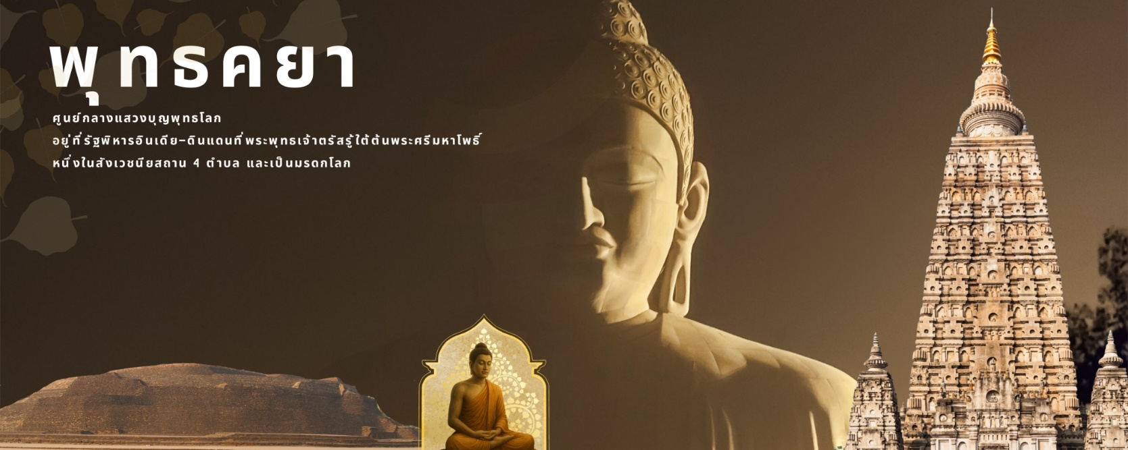
 |  |  | จากนั้นเดินทางไปยังบริเวณ ต้นพระศรีมหาโพธิ์ พุทธสังเวชนียสถานที่ 1
ค่าธรรมเนียมกล้องถ่ายรูปบริเวณองค์เจดีย์พุทธคยา (ชำระที่หัวหน้าทัวร์)
กล้องถ่ายรูปธรรมดา 100 รูปี
กล้องวีดีโอ 300 รูปี
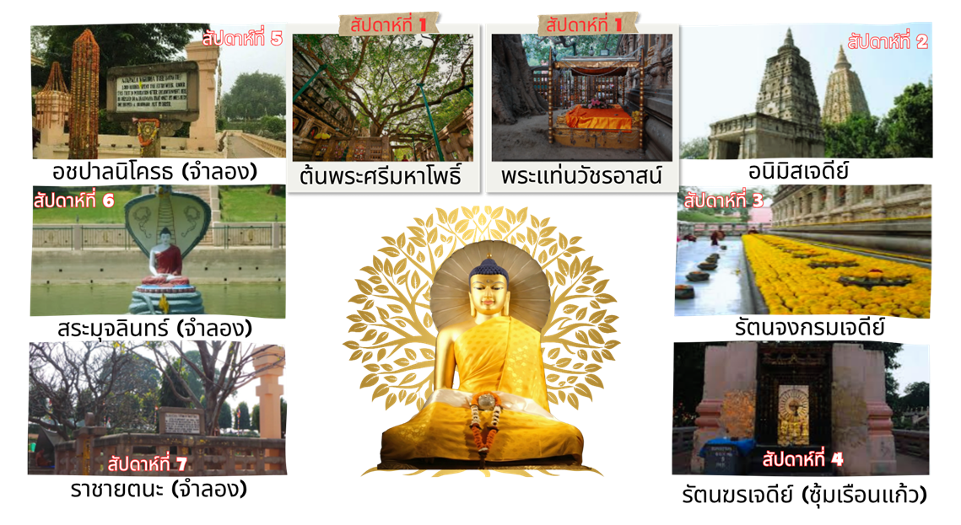
เดินทางถึงบริเวณองค์พระมหาเจดีย์พุทธคยา ผ่านด่านตรวจรักษาความปลอดภัยเรียบร้อย แล้วนำคณะกราบนมัสการพระพุทธเมตตาซึ่งประดิษฐานภายในพระมหาเจดีย์ และกราบสักการะต้นพระศรีมหาโพธิ์ จากนั้นนำชมสัตตมหาสถาน ธรรมสถานแห่งพระพุทธเจ้าเสวยวิมุติสุขหลังจากตรัสรู้ 49 วันทั้ง 7 แห่งโดยรอบ อันประกอบไปด้วยสถานที่จริงสัปดาห์ที่ 1 - 4 และสถานที่จำลองในสัปดาห์ที่ 5 - 6
เรียบร้อยแล้ว นำคณะจาริกบุญสวดมนต์ทำวัตรเย็น บูชาพระรัตนตรัย และสวดมนต์บูชาสังเวชนียสถาน จากนั้นเชิญท่านทัศนาธรรม นั่งสมาธิปฏิบัติบูชาตามอัธยาศัย สมควรแก่เวลา นัดหมายเวลาเชิญท่านกลับโรงแรมที่พัก
 | ค่ำ |  | รับประทานอาหารค่ำ (มื้อที่ 1)
 | ที่พัก |  | เข้าที่พัก Hotel Anand / Hotel Dhamma Grand หรือระดับเทียบเท่า
 | วันที่สอง |  | ปฐมบทแห่งพระพุทธศาสนา  พุทธคยา – เขาคิชกูฎราชคฤห์– ถ้ำพระสารีบุตร - วัดเวฬุวันวนารามหลวงพ่อองค์ดำศักดิ์สิทธิ์ - อดีตมหาวิทยาลัยสงฆ์ - พุทธคยา
 | เช้า |  | รับประทานอาหารเช้า ณ ห้องอาหารของโรงแรม (มื้อที่ 2)
 | เดินทางถึงประตูเมืองราชคฤห์ ผ่านชมรอยทางเกวียนเก่าสันนิษฐานว่าเป็นรอยเดียวกับครั้งเมื่อสมัยพุทธกาล นั่งรถต่อไปยังเขาคิชกูฎ เพื่อกราบสักการะพระคันธกุฏิของพระพุทธเจ้า เป็นการเดินขึ้นที่สูงโดยมีขั้นบันไดที่ลาดชันไม่มากนัก ก้าวเดินสบาย ระยะทางโดยรวมประมาณ 800 เมตรใช้เวลาเดินขึ้นเขาประมาณ 30 นาที ในสมัยพุทธกาลพระเจ้าพิมพิสารกษัตริย์แห่งกรุงราชคฤห์ เมืองหลวงแคว้นมคธได้ใช้ทางเดินสายนี้เสด็จฯ ขึ้นไปกราบนมัสการพระพุทธเจ้าเช่นกัน หากท่านไม่สะดวกเดินเท้าหรือปัญหาด้านหัวเข่าแนะนำบริการ เสลี่ยงหามโดยชาวพื้นเมือง (กรุณาแจ้งหัวหน้าทัวร์เพื่อจองและชำระค่าใช้จ่าย 1,600 รูปีรวมขาไปกลับ + ทิปคนหาบ) ระหว่างทางขึ้นยอดเขาคิชกูฎ แวะกราบสักการะ ถ้ำสุกรขาตา สถานที่ซึ่งพระสารีบุตรบรรลุเป็นพระอรหันต์ ชมกุฏิพระอานนท์ ถ้ำพระโมคคัลลานะ
 | 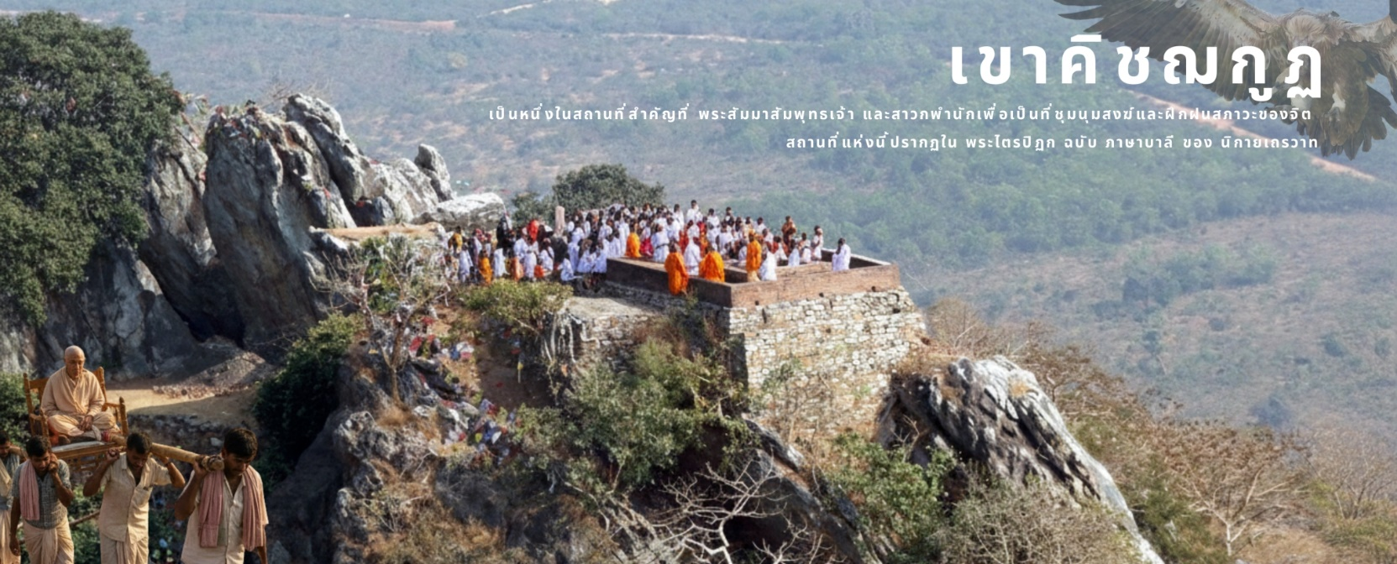
เมื่อถึงยอดเขาคิชกูฏ อันถึงที่ศักดิ์สิทธิ์แห่งองค์ศาสดา นมัสการมูลคันธกุฏี สถานที่ประทับของพระพุทธเจ้า อิสระท่านสวดมนต์ นั่งสมาธิ ได้เวลาอันสมควร นำท่านเดินทางลงมาขึ้นรถ
ระหว่างทางผ่านชมวัดชีวกัมพวัน โรงพยาบาลสงฆ์แห่งแรก, ผ่านชม ตะโปทาราม สถานที่อาบน้ำชะล้างบาป 4 วรรณะของชาวอินเดีย เป็นน้ำแร่จากธรรมชาติจากเขาสัตตบรรณคูหา
กลางวัน |  |  | รับประทานอาหารกลางวัน ณ ที่ห้องอาหาร (มื้อที่ 3)
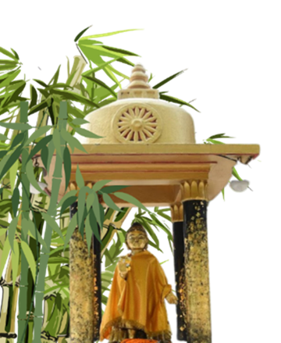
ออกเดินทางต่อไปยัง “วัดเวฬุวัน” ซึ่งเป็นวัดแห่งแรกในพระพุทธศาสนา ที่พระเจ้าพิมพิสารพระราชทานพระราชอุทยานสวนป่าไผ่ และทรงสร้างวัดเวฬุวัน ถวายเป็นพุทธบูชาแด่พระพุทธเจ้าในพรรษาแรกปลังเสด็จตรัสรู้และเป็นสถานที่ที่พระอริยสงฆ์สาวกจำนวน 1,250 รูป ซึ่งล้วนเป็น ภิกษุเอหิภิกขุ-อุปสัมปทา กล่าวคือ ภิกษุที่พระพุทธเจ้า ทรงให้การอุปสมบทด้วยพระองค์เอง มาประชุมพร้อมกัน โดยมิได้นัดหมายทำให้เกิด “วันมาฆะบูชา” ขึ้น นำท่านสวดมนต์บูชาสถานที่ และอิสระท่านเจริญภาวนา
 | ออกเดินทางต่อไปยังเมืองนาลันทา (ใช้เวลานั่งรถ 40 นาที) นำท่านเข้ากราบนมัสการพระพุทธรูปแกะสลักด้วยหินแกรนิต “หลวงพ่อดำ” ซึ่งเป็นพระพุทธรูปศักดิ์สิทธิ์ คนอินเดียนิยมมาขอพรเรื่องการรักษาอาการป่วย อิสระท่านขอพรเป็นการส่วนตัว
 | 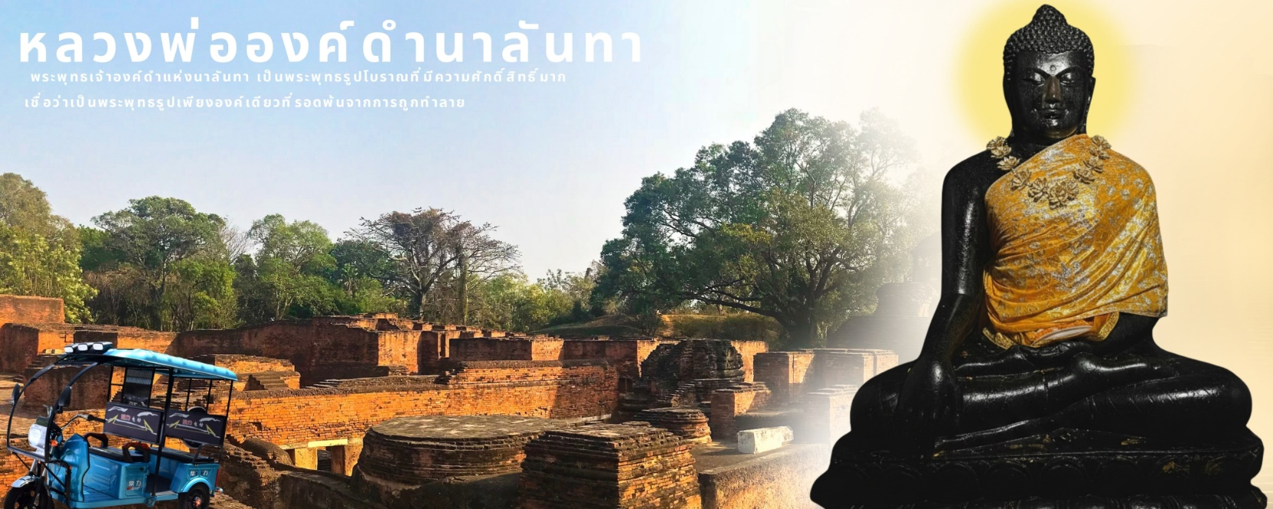
 | ทัศนาธรรมต่อไปยัง “นาลันทาคาม” นำชมบ้านเกิดของพระสารีบุตร อัครสาวกฝ่ายขวา ซึ่งต่อมาได้เป็นสถานที่สร้างมหาวิทยาลัยนาลันทาที่รุ่งเรืองในอดีต พระถังซำจั๋ง (หลวงจีนหยวนฉาง) ได้เคยจาริกมาในช่วงพุทธศตวรรษที่ 11 และศึกษาพระธรรมและเป็นอธิการบดีของมหาวิทยาลัยแห่งนี้ ในทางพุทธศาสนาเคยเป็นมหาวิทยาลัยที่มีชื่อเสียงโด่งดังที่สุดในโลก ครั้งอดีตและเคยมีพระภิกษุจำพรรษากว่า 10,000 รูป ศึกษาธรรม ปัจจุบันเหลือเพียง แผนผังอาคารอิฐร้างมหาวิทยาลัยเท่านั้น จากนั้นนำท่านเดินทางกลับเมืองพุทธคยา นั่งรถกลับประมาณ 3 ชั่วโมง
 | ค่ำ |  | บริการอาหารมื้อค่ำ ที่ห้องอาหารของโรงแรม (มื้อที่ 4)
 | ที่พัก |  | เข้าที่พัก Hotel Anand / Hotel Dhamma Grand หรือระดับเทียบเท่า
 | วันที่สาม |  | ครบองค์พระรัตนตรัย ณ ธรรมเมกขสถูป พุทธสังเวฯ ที่ 2  พุทธคยา – สถูปบ้านนางสุชาดา –สถานที่อธิษฐานลอยถาด - แม่น้ำเนรัญชรา - ป่าอิสิปตนมฤคทายวัน ธรรมเมกขสถูป (พุทธสังเชนียสถานที่ 2) สารนาท  เมืองพาราณสี
 | เช้า |  | รับประทานอาหารเช้า ณ ห้องอาหารของโรงแรม (มื้อที่ 5) จากนั้นเชคเอ้าท์สัมภาระ
 |  |  | นำท่านชมบริเวณที่สันนิษฐานว่าเคยเป็นบ้านนางสุชาดา อุบาสิกาคนสำคัญของพระศาสนา บุตรสาวของคฤหบดีเศรษฐีแห่งตำบลอุรุเวลาเสนานิคม ผู้ถวายข้าวมธุปายาสอันประณีต แด่พระบรมศาสดาก่อน การตรัสรู้ ถือเป็นภัตตาหารอันประณีตและยังความหมายต่อชาวพุทธถึงปัจจุบัน ชมริมฝั่งแม่น้ำเนรัญชรา ที่พระบรมศาสดาทรงอธิษฐานลอยถาดทองคำที่นางสุชาดาถวายพร้อมข้าวมธุปายาส ที่ท่าสุปปติฏฐะ จากท่าน้ำนี้ท่านสามารถเห็นเจดีย์มหาโพธิ์
 |  |  | ออกเดินทางสู่เมืองพารานสี นั่งรถประมาณ 5-6 ชั่วโมง ระหว่างทางมีจุดแวะพักอิริยาบถ เข้าห้องน้ำสะอาด
 |  | กลางวัน | รับประทานอาหารกลางวัน (มื้อที่ 6)
 | 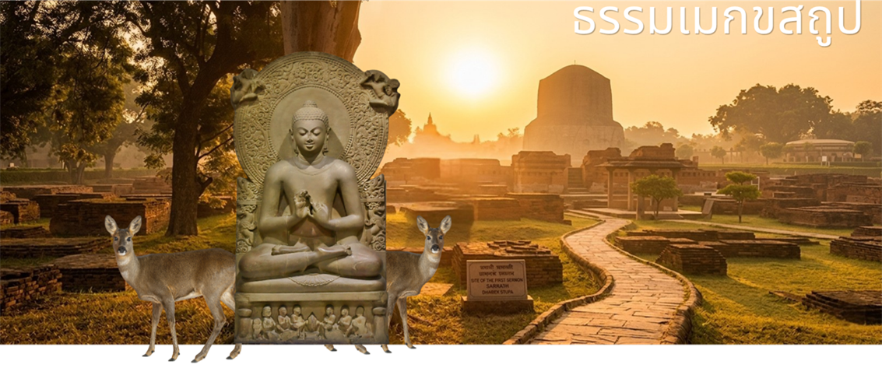
จากนั้นนำท่านกราบสักการะ ธรรมเมกขสถูป สถานที่แสดงปฐมเทศนา พุทธสังเวชนียสถานที่ 2 สถานที่ซึ่งพระพุทธเจ้าทรงโปรดแสดงพระธรรมเทศนา บทสำคัญ ที่ชื่อว่า “ธัมมจักกัปปวัตตนสูตร”
ผลแห่งการแสดงพระธรรมเทศนาครั้งแรก ทำให้ท่านพระโกญฑัญญะผู้เป็นหัวหน้าของปัญจวัคคีย์ได้ดวงตาเห็นธรรมคือ บรรลุธรรม และขออุปสมบทเป็นพระสงฆ์องค์แรกในพระพุทธศาสนา เป็นอันครบองค์พระรัตนตรัยบริบูรณ์ คือ พระพุทธ พระธรรม พระสงฆ์ และต่อมาหลังจากพระพุทธเจ้าเสด็จดับขันธ์อีกประมาณ 300 ปีเมื่อพระเจ้าอโศกมหาราชได้หันมานับถือพระพุทธศาสนา ได้เสด็จมานมัสการสถานที่นี้ พระองค์ได้ทรงสร้างถาวรวัตถุต่างๆ ไว้มากมายเพื่อเป็นอนุสรณ์ ณ ป่าอิสิปตนมฤคทายวัน นำท่านชมพระมูลคันธกุฏิของพระพุทธเจ้า เสาศิลาจารึกอักษรพราหมณีของพระเจ้าอโศก และกลุ่มอิฐกุฏิ กว่า 100 หลัง ที่ขุดค้นและบูรณะโดยรอบ นำคณะผู้จาริกบุญ สวดมนต์บทธัมมะจักกัปปะวัตตะนะสูตร จากนั้นเชิญท่านอิสระเจริญภาวนา
 | ค่ำ |  | บริการอาหารมื้อค่ำ ที่ห้องอาหารของโรงแรม (มื้อที่ 7)
 | ที่พัก |  | เข้าที่พัก Hotel The Fern / Hotel Pinnacle หรือระดับเทียบเท่า
 | วันที่สี่ |  | จากเมืองรากลึกฮินดู สู่ศูนย์รวมใจของคนไทย  ล่องเรือแม่น้ำคงคา ชมวิถีชีวิต ชาวเมืองรัฐอุตรประเทศ  สักการะพระบรมเกศา พระมหาเจดีย์รัชกาลที่ 9, เมืองกุสินารา
 | 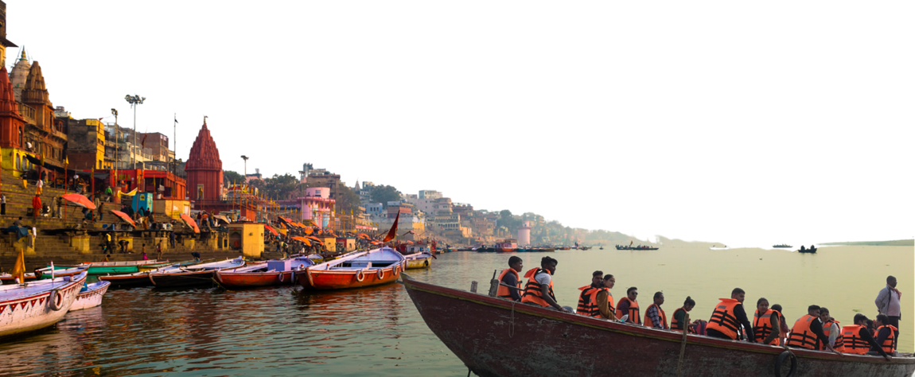  ปลุกตื่น |  | นำท่านไปยังริมฝั่งแม่น้ำคงคา คณะลงล่องเรือ (ใช้เวลาล่องเรือราวๆ40นาที) เพื่อชมพิธีบูชาศิวะเทพเจ้าของชาวฮินดูแท้ ที่มีความเชื่อว่าเป็น แม่น้ำศักดิ์สิทธิ์เพราะไหลมาจากภูเขาไกรลาศ (Mt. Kailash) บนสรวงสวรรค์ (ตามสภาพภูมิศาสตร์แม่น้ำนี้ไหลมาจากเทือกเขาหิมาลัย ที่ราบสูงทิเบต) โค้งแม่น้ำคงคานี้ มีความเชื่อทั้งทางฮินดูและพุทธ เป็นพิธีศักดิ์ และมีการบูชานี้ในทุกวันริมฝั่งแม่น้ำคงคา ฟรี กระทงบูชาต่อพระแม่คงคาและยังสามารถเจริญจิตปล่อยทุกข์ปลดโศก ปลงสังขารในโค้งน้ำศักดิ์นี้ พร้อมทั้งชมพิธีการปลงสังขารสุดท้ายชองชีวิตแบบฮินดู ที่ท่าเผาศพที่กองไฟไม่เคยมอดดับ มานานกว่า 4,000 ปี (บริเวณท่าเผาศพนี้ห้ามถ่ายรูป)
 |  |  | กลับโรงแรมที่พัก
 | เช้า |  | รับประทานอาหารเช้า ณ ห้องอาหารของโรงแรม (มื้อที่ 8) เชคเอ้าสัมภาระ
 |  |  | ออกเดินทางต่อไปยังเมืองกุสินารา (ใช้เวลาในการเดินทางประมาณ 5-6 ชั่วโมง) กุสินารา ( Kushinagar) อันเป็นที่ตั้งของสาลวโนทยาน พุทธสังเวชนียสถานแห่งที่ 3 ป่าไม้สาละที่พระพุทธเจ้าเสด็จดับขันธปรินิพพาน ในสมัยพุทธกาลชื่อแคว้นมัลละ 1 ใน 16 แคว้นสำคัญ
 | กลางวัน |  | รับประทานอาหารกลางวัน (มื้อที่ 9)
 |  |  | ถึงเมืองชมวิถีชีวิตชาวเมืองกุสินารา รัฐอุตรประเทศ เป็นสังคมเกษตรกรรมที่เรียบง่าย ผสมผสานกับจิตวิญญาณแห่งการแสวงบุญ นำคณะเข้าสู่ศูนย์รวมใจของคนไทยคือ พระมหาธาตุเฉลิมราชศรัทธา: พระมหาเจดีย์ที่รัชกาลที่ 9 ทรงพระราชทานแปลนและพระราชทานนาม ประดิษฐานมงคลพระบรมสารีริกธาตุและเส้นพระเจ้า (พระเกศา) ของล้นเกล้ารัชกาลที่ 9 ตั้งอยู่ภายในวัดไทยกุสินาราเฉลิมราชย์
 | 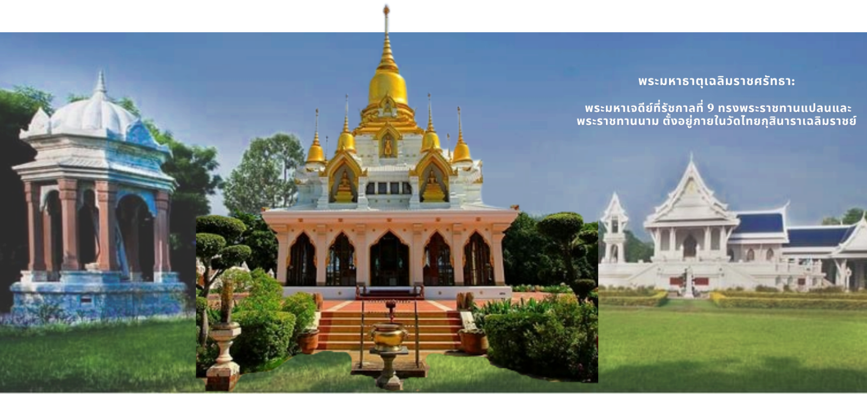
 | ค่ำ |  | รับประทานอาหารค่ำ (มื้อที่ 10)
 | ที่พัก |  | นำท่านเดินทางเข้าสู่ที่พัก Hotel Om Residency / Hotel Lotus Nikko หรือระดับเทียบเท่า
 | วันที่ห้า  เตรียมพาสปอร์ต |  | พุทธสังเวชนียที่ 3 สวนสาละแห่งการดับขันธปรินิพพาน  สาลวโนทยาน - มกุฏพันธเจดีย์ - เมืองกุสินารา – เมืองลุมพินี  (สหพันธ์สาธารณรัฐประชาธิปไตยเนปาล)
 | เช้า |  | รับประทานอาหารเช้า ณ ห้องอาหารของโรงแรม (มื้อที่ 11)
 | นำท่านสู่ สาลวโนทยาน พุทธสังเวชนียสถานที่ 3 ชมปรินิพพานวิหารและ กราบนมัสการ พระพุทธไสยาสน์ปางปรินิพพานเหมือนกับได้กราบนมัสการพระบรมศพของพระพุทธเจ้า จริงๆ และปรินิพานสถูป จากนั้นนำท่านขึ้นรถ ออกไปไม่ไกลไปนมัสการสถานที่ถวายพระเพลิงพระสรีระของ พระพุทธเจ้า ณ มกุฏพันธเจดีย์เมื่อท่านมายังสถานที่แห่งนี้แล้วจะรู้สึกสลดใจในการจากไปของพุทธบิดาแห่งชาวพุทธ
 | 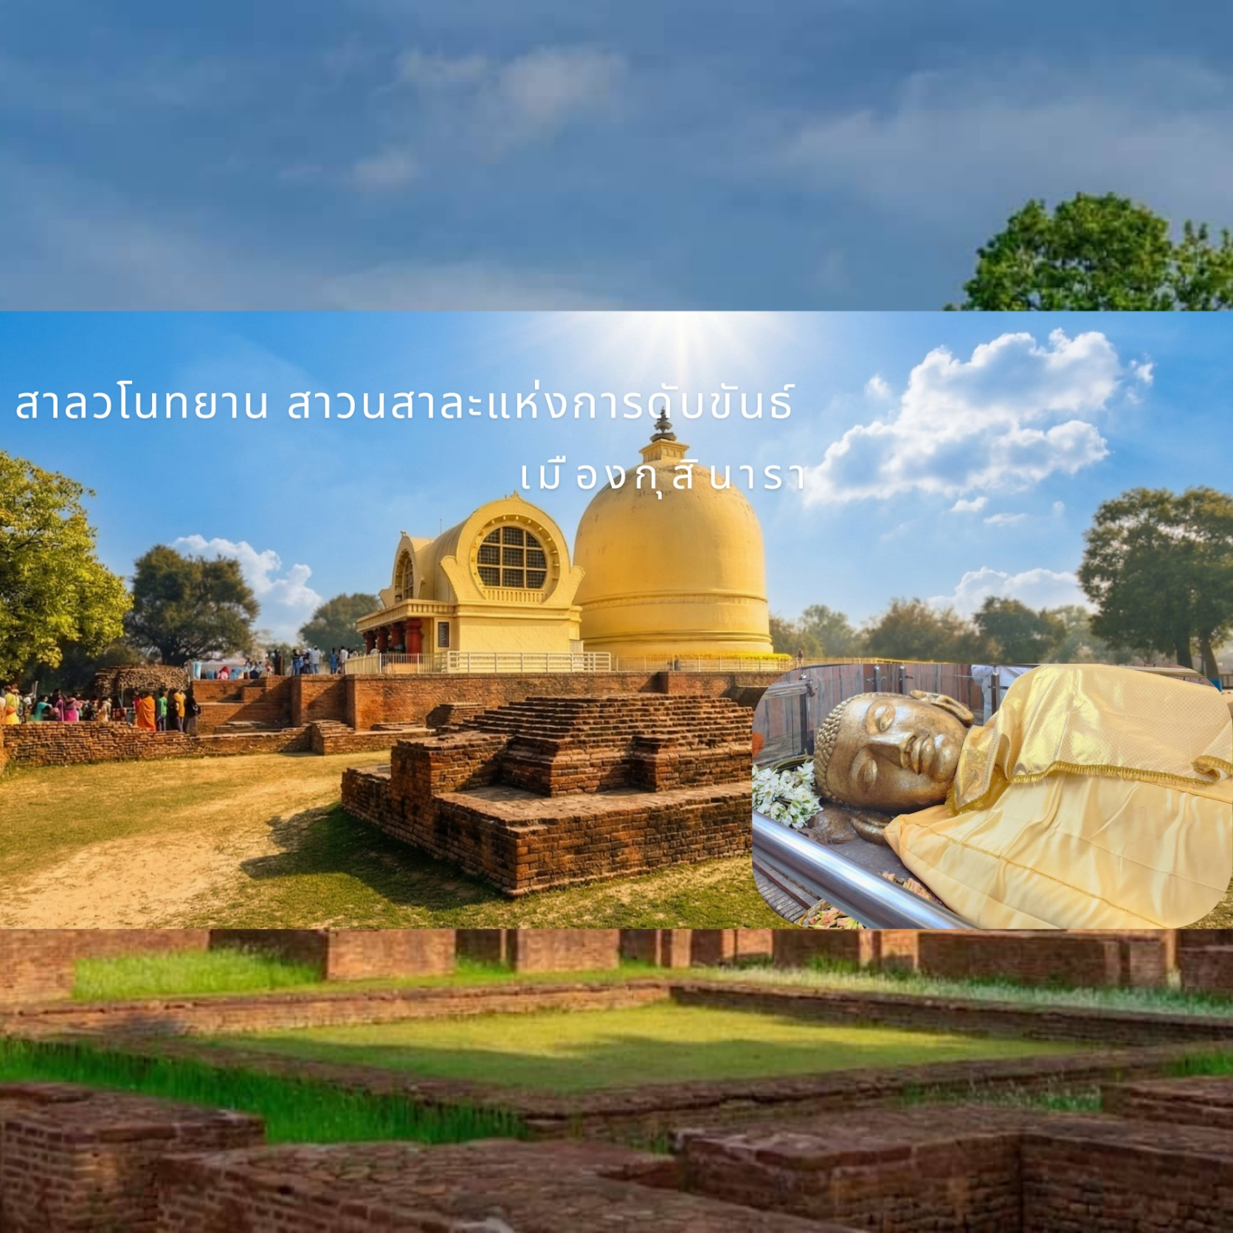
 | กลางวัน |  | รับประทานอาหารกลางวัน (มื้อที่ 12) เช็คเอ้าท์พร้อมสัมภาระ
 |  |  | ออกเดินทางไปเมืองลุมพินี ประเทศเนปาล (ใช้เวลาเดินทาง 4-5 ชั่วโมง)
ก่อนถึงชายแดนด่านตรวจหนังสือเดินทางออกจากประเทศอินเดีย เข้าสู่เนปาล
แวะพักอิริยาบทวัดไทย 960 ได้เวลาสมควรเชิญท่านขึ้นรถ
 | ถึงบริเวณด่านตรวจคนเข้า- ออกเมือง ฝั่งอินเดีย เชิญท่านลงสแกนนิ้วมือพร้อมลงตราออกจากประอินเดีย จากนั้นนับจำนวนรวมพลอีกครั้งเพื่อนำท่านขึ้นรถด่านตรวจคนเข้าเมืองฝั่งประเทศเนปาล
 | 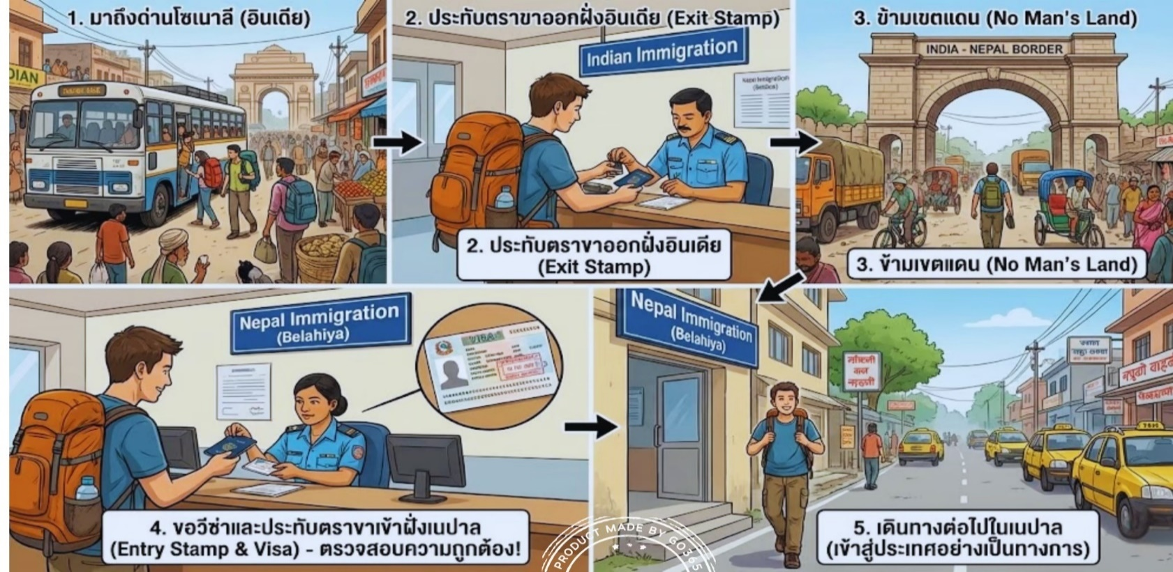
 | โปรดสังเกตุ |  | นาฬิกาบนโทรศัพท์มือถือหรือ SMART WATCH จะปรับเวลาอัตโนมัติ / โปรดปรับนาฬิกาข้อมือ  เวลาท้องถิ่น เนปาลช้ากว่าเวลาท้องถิ่นของประเทศไทย 1 ชั่วโมง 15 นาที และเร็วกว่าสาธารณรัฐอินเดีย 15 นาที
 | ค่ำ |  | รับประทานอาหารค่ำที่โรงแรม (มื้อที่ 13)
 | ที่พัก |  | โรงแรมที่พัก Hotel Asian Buddha / Hotel Landmark หรือระดับเทียบเท่า
 | วันที่หก |  | ประสูติกาล ณ สวนลุมพินีวัน พุทธสังเวชนียสถานที่ 4  สวนลุมพินีวัน - พระพุทธเจ้าน้อย - มหาวิหารมายาเทวี – นครสาวัตถี
 | เช้า |  | รับประทานอาหารเช้า ห้องอาหารของโรงแรม (มื้อที่ 14)
มงคลในดินแดนประสูติกาลมหาบุรุษ นำท่านสู่ สวนลุมพินีวัน โดยการเปลี่ยนรถไปนั่งรถสามล้อเล็ก โดยบริการของชาวพื้นเมือง เมื่อลงรถแล้ว ท่านสามารถแวะห้องน้ำได้ที่ศูนย์บริการพักจากกการบริจาคของชาวไทย หลังจากนั้น นำท่านเดินเท้า เข้าสู่พุทธสถานแห่งการประสูติกาล เชิญท่านถ่ายรูปบริเวณพระพุทธเจ้าน้อย ที่อัญเชิญจากประเทศไทย ประดิษฐานลานแห่งศรัทธา เพื่อนำรวมพลก่อนเข้าสู่สวนด้านในกราบนมัสการรอยพระบาทขององค์สมเด็จพระสัมมาสัมพุทธเจ้าประสูติ วิหารมหามายเทวี (ใหม่) และเสาพระเจ้าอโศกที่มีขนาดความสูง 22 ฟุต 4 นิ้ว และมีข้อความอย่างสมบูรณ์เขียนด้วยภาษาพราหมี จารึกสถานที่ประสูติของพระสัมมาสัมพุทธเจ้า จากนั้นชมสระโบกขรณี ที่น้ำไม่เคยแห้ง คณะสวดมนต์บูชาสถานที่ และเชิญท่านปฏิบัติบูชาตามอัธยาศัย
ด้านในมหาวิหารมายาเทวีไม่อนุญาตให้บันทึกภาพ
แต่โดยรอบสวนลุมพินีวัน สามารถถ่ายรูปได้ โดยมีค่าธรรมเนียมกล้องดังนี้
กล้องถ่ายรูปธรรมดา ไม่เสีย
กล้องวีดีโอ 10 USD / 800 รูปีอินเดีย / 400 บาท
 | 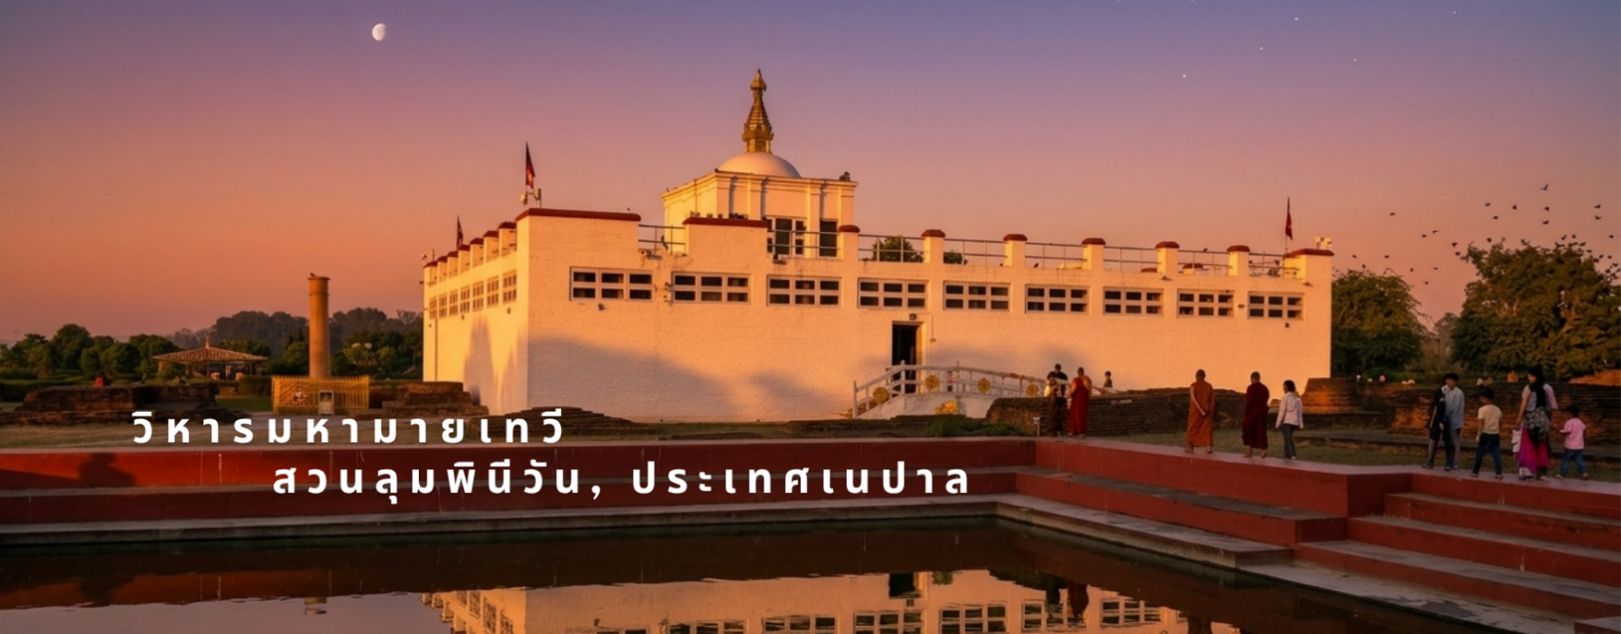
 | กลางวัน |  | กลับโรงแรม รับประทานอาหารกลางวัน (มื้อที่ 15) จากนั้นเชคเอ้าท์สัมภาระ  ออกเดินทางสู่ชายแดนเนปาล-อินเดียอีกครั้ง
 | 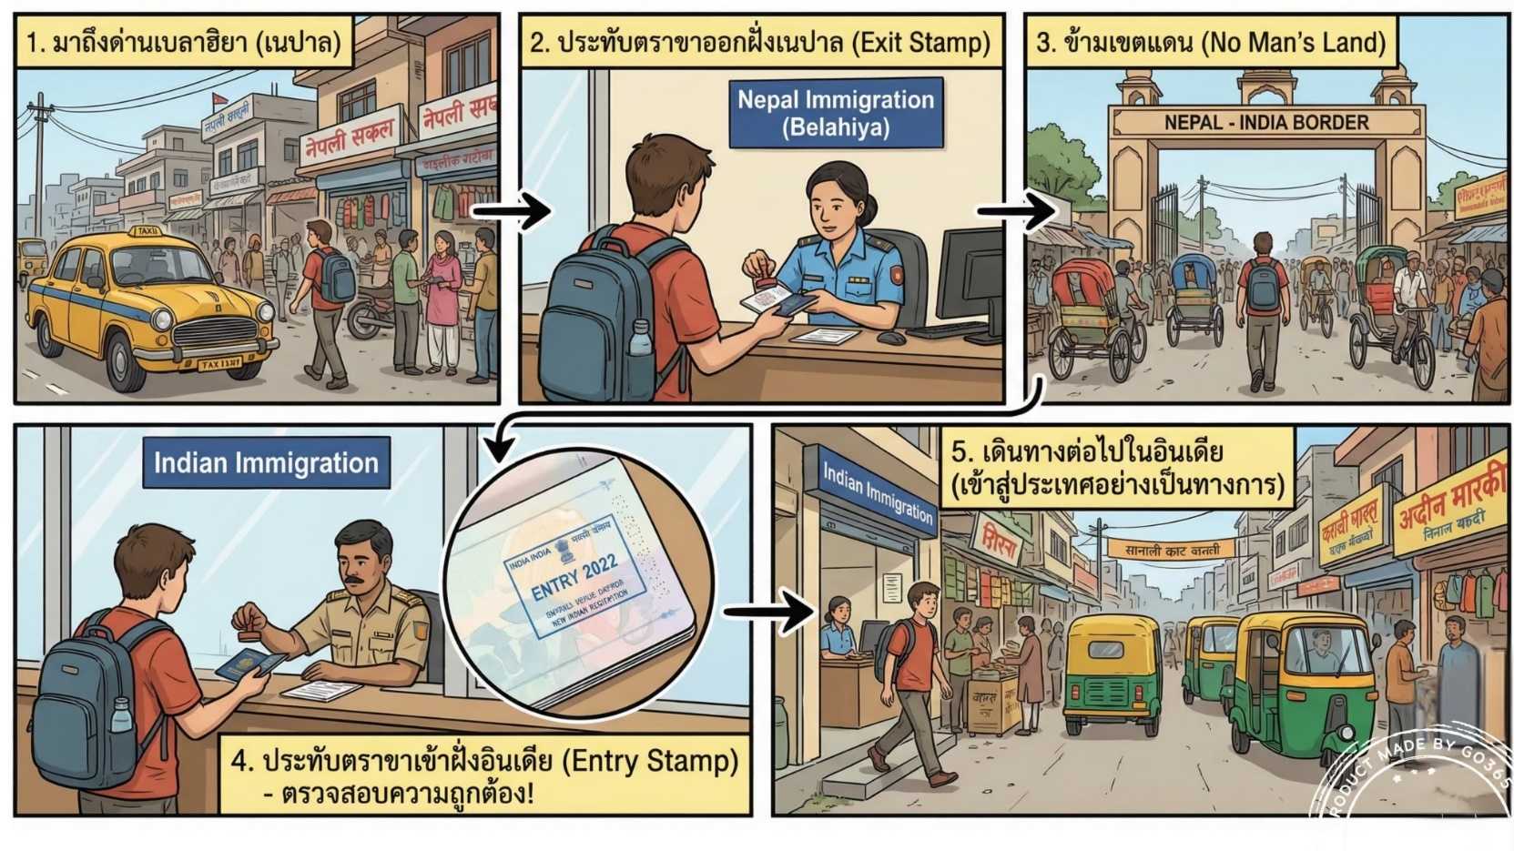
 | เดินทางต่อไปยังเมืองสาวัตถี นั่งรถประมาณ 4-5 ชั่วโมง ระหว่างแวะพักอิริยาบถ วัดไทย
 | ค่ำ |  | รับประทานอาหารที่ห้องอาหารโรงแรม (มื้อที่ 16)
 | ที่พัก |  | เข้าสู่ที่พัก Hotel Platinum / Hotel The Tulip Inn หรือระดับเทียบเท่า
 | วันทีเจ็ด |  | แดนดินแห่งมหาศรัทธา 19 พรรษาพระพุทธองค์  นครสาวัตถี – วัดพระเชตวันมหาวิหาร – ต้นอานัทโพธิ์ - สถูปพระสีวลี บ้านอนาบิณฑิกเศรษฐี – สถูปองคุลีมาล - เมืองอัครา
 | เช้า |  | รับประทานอาหารเช้าที่ห้องอาหารโรงแรม (มื้อที่ 17)
 | นำท่านสู่ วัดพระเชตวันมหาวิหาร เป็นวัดที่สำคัญและใหญ่ที่สุดในพระพุทธศาสนา สร้างถวายโดย ท่านอนาถบิณฑิกเศรษฐี ตั้งอยู่เขตเมืองสาวัตถี แคว้นโกศล ระหว่างทางจะได้ผ่านชมบริเวณที่สันนิษฐานกันว่าเป็นที่ซึ่งธรณีสูบพระเทวทัต ในบั้นปลายชีวิต ครั้งเดินทางมาเข้าเฝ้าพระพุทธองค์ ด้านตะวันออกเฉียงใต้จากวัดศรีลังกา ยังมีมีบ่อน้ำโบราณ กล่าวกันว่าคือ อนุสรณ์ของนางจิณจมาณวิกา ที่ถูกแผ่นดินสูบครั้งที่สร้างบาปหนัก จนแผ่นดินไม่อาจ รับไว้ได้ ต้องแยกออกตามตำนานคำบอก เมือถึงกำแพงรอบขอบวัด นำท่านเข้ารับละอองบารมีโดยรอบ วัดพระเชตวันมหาวิหาร ที่ประทับจำพรรษาสำคัญและนานที่สุดของพระพุทธองค์ (19 พรรษา) นมัสการ พระมูลคันธกุฎี มหากุฏิของพระพุทธองค์ ที่ได้ทำบูรณะปฎิสังขรณ์จากทางการอินเดียเป็นอย่างดี ในอาณาบริเวณอารามนี้ ท่านสามารถ กราบสักการะอานันทโพธิ์ ต้นโพธิ์ที่ปลูกโดยพระอานนท์ในสมัยพุทธกาล ต้นโพธิ์ต้นนี้ปรากฏหลักฐานในคัมภีร์และยังคงเป็นยืนต้นมาจนปัจจุบัน นำชมบ่อน้ำสรงส่วนองค์ของพระพุทธองค์, สถูปพระอรหันต์แปดทิศ, กุฏิพระราหุล, พระมหากัสสปเถระ, พระสีวลีและพระสารีบุตรตามลำดับ จากนั้นนำสวดมนต์บูชาสถาน และอิสระเวลาท่านเชิญที่ตามอัธยาศัย
 | 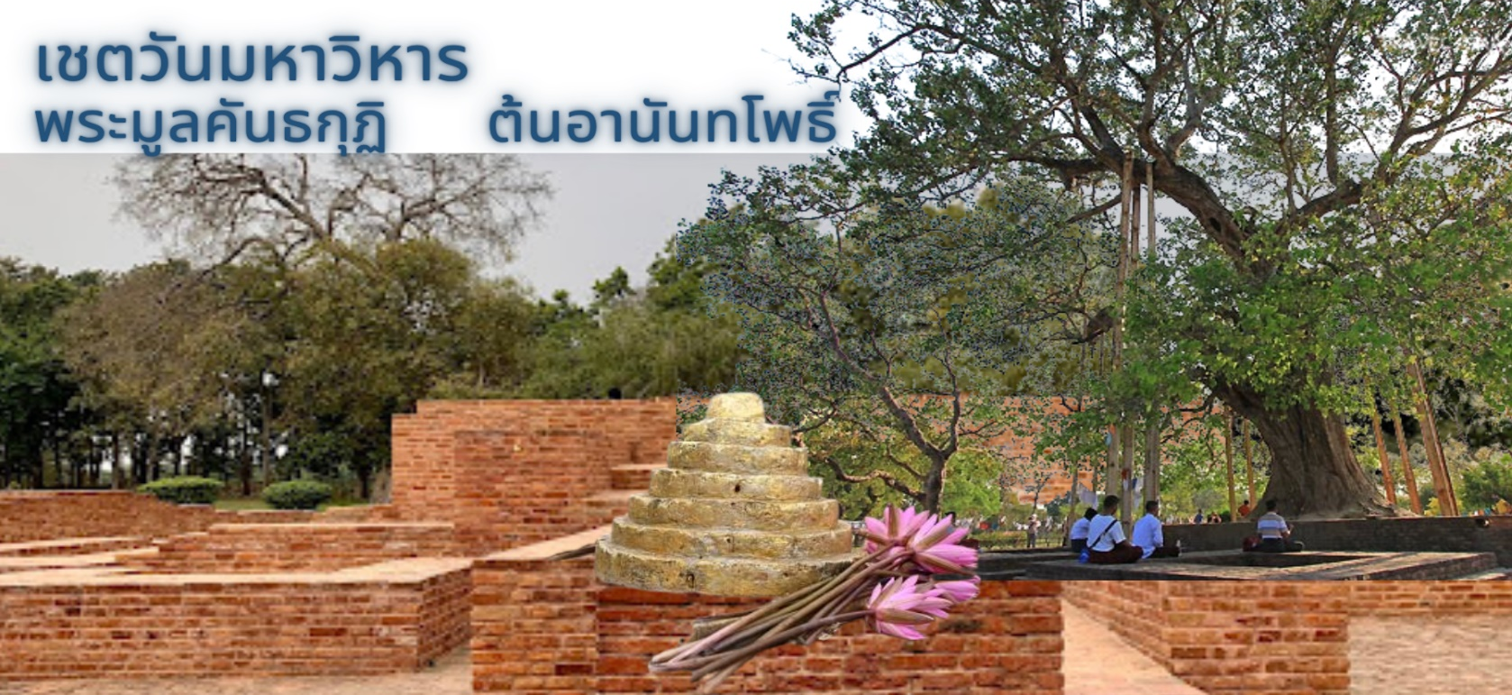
 | นำชมบ้านอนาถบิณฑิกเศรษฐี ปัจจุบันคือซากโบราณสถานตั้งอยู่ไม่ไกลจาก วัดพระเชตะวัน อันเป็นที่รำลึกถึงผู้เป็นอัครมหาเศรษฐีผู้ใจบุญ ได้รับการยกย่องจากพระพุทธเจ้าให้เป็นเลิศด้านการถวายทาน ท่านเป็นผู้ให้ความอุปถัมภ์บำรุงพระพุทธเจ้าและพระสงฆ์อย่างดี เป็นสาเหตุหนึ่งที่ทำให้พระพุทธเจ้าเสด็จประทับจำพรรษาที่วัดพระเชตะวัน ที่ท่านสร้างมากกว่าที่ประทับใดๆ ถึง 19 พรรษา ในบริเวณใกล้เคียงนำชม สถูปองค์คุลีมาล คฤหาสน์ของพราหมณ์ปุโรหิตผู้เป็นบิดาของพระองคุลีมาล เนินดินนี้ยังเป็นสัญลักษณ์แห่งการกลับใจ ที่ย้ำเตือนถึงพุทธประวัติ ครั้งเมื่อพระพุทธเจ้าทรงโปรดโจรองคุลีมาล ด้วยพุทธดำรัสอันโด่งดังว่า "เราหยุดแล้ว แต่ท่านยังไม่หยุด" จนทำให้มหาโจรผู้ฆ่าคนมา 999 ศพ กลับใจบวชและบรรลุเป็นพระอรหันต์ในที่สุด
 | 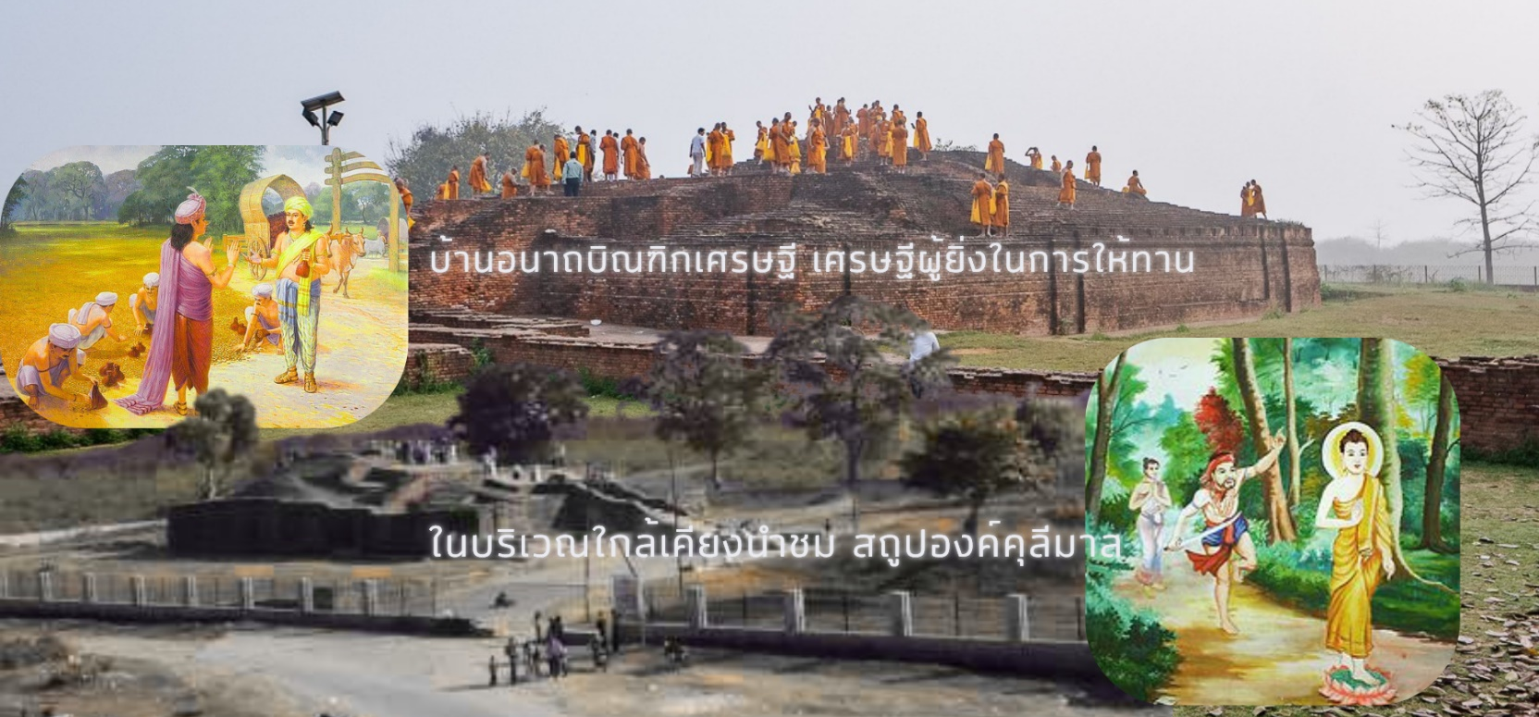
 | กลางวัน |  | รับประทานอาหารกลางวัน (มื้อที่ 18)
 | จากนั้น |  | เดินทางสู่เมืองอัครา ใช้เวลาในเดินทางประมาณ 5 ชั่วโมง
 |  |  | นครอัครา /อากรา (Agra) เมืองที่ตั้งอยู่ริมแม่น้ำยมุนา ในรัฐอุตตรประเทศ ทางทิศใต้ของกรุงนิวเดลี ด้วยประชากรทั้งหมดประมาณ 1.6 พันล้านคน ทำให้อัคราเป็นเมืองที่มีประชากรมากในอันดับที่ 4 ของรัฐอุตตรประเทศ และอันดับที่ 23 ในประเทศอินเดีย
 | ค่ำ |  | รับประทานอาหารมื้อค่ำที่ห้องอาหารของโรงแรม (มื้อที่ 16)
 | ที่พัก |  | เข้าที่พัก Hotel Crytal inn / Hotel Crimson หรือระดับเทียบเท่า
 | วันที่แปด |  | อนุสรณ์แห่งรักนิรันดร์ สู่มรดกโลก  เมืองอัครา - ทัชมาฮาล – ป้อมปราการเมืองอัครา - เมืองเดลี
 | เช้า |  | รับประทานอาหารเช้าที่ห้องอาหาร (มื้อที่ 17)
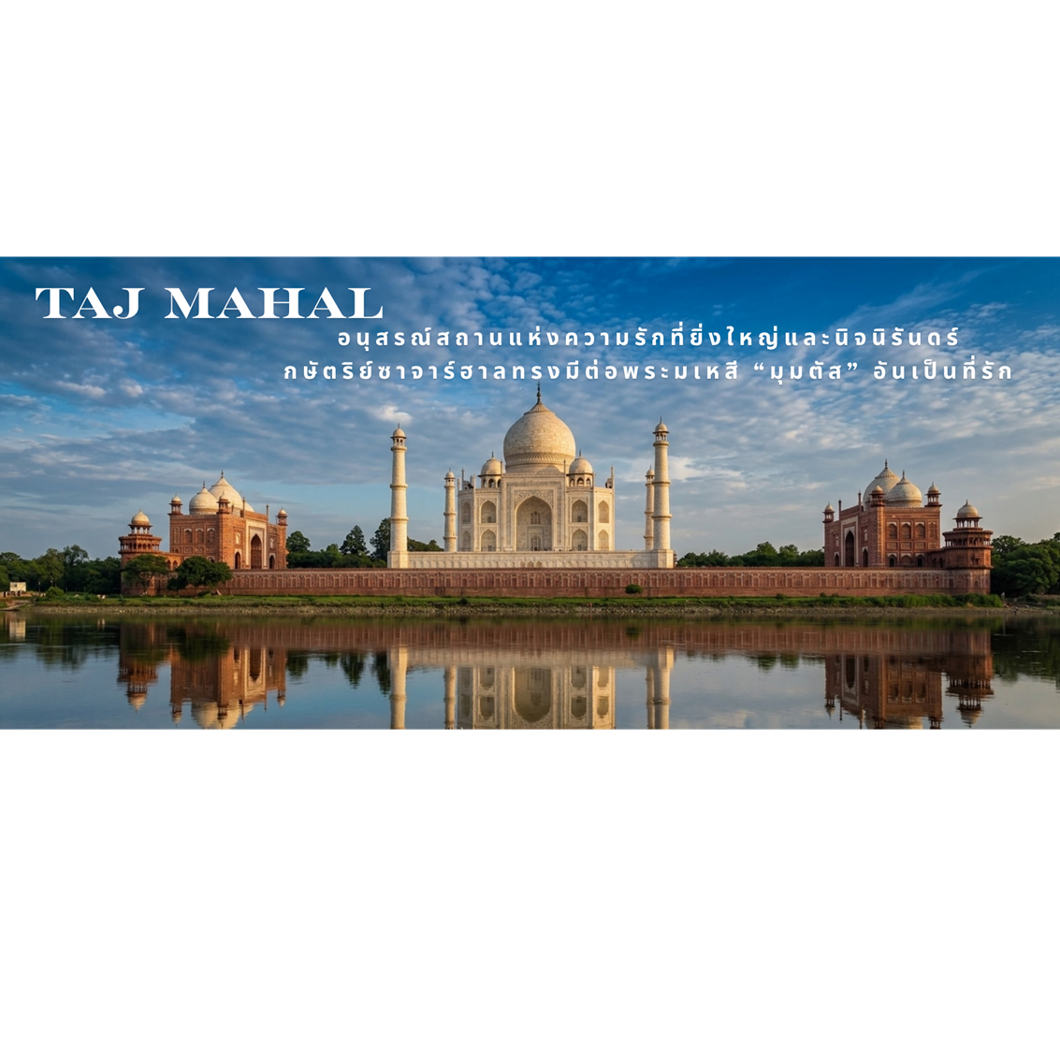
นำท่านออกเดินชมความงดงามอนุสรณ์แห่งรักอมตะ 1 ใน 7 สิ่งมหัศจรรย์ของโลก ตั้งอยู่ริมน้ำยมุนา ทัชมาฮาล Taj Mahal อนุสรณ์สถานแห่งความรักที่ยิ่งใหญ่และนิจนิรันดร์ของกษัตริย์ซาจาร์ฮาลมีต่อพระมเหสี มุมตัส มาฮาล ซึ่งสวรรคตเนื่องจากการให้กำเนิดบุตรคนที่ 14 สถานที่แห่งนี้ใช้สำหรับเป็นที่ฝังพระศพของพระนางมุมตัสและกษัตริย์ซาจาร์ฮาล สร้างขึ้นด้วยหินอ่อนสีขาวประดับด้วยอัญมณีหลากสีและหินทรายสี แบบศิลปะเปอร์เซียร์ ครั้งเมื่อราชวงศ์ โมกุลรุ่งเรือง

ทัชมาฮาล ได้รับการจดทะเบียนให้เป็นมรดกโลกทางวัฒนธรรม เมื่อปีพุทธศักราชที่ 2526 หรือปีคริสต์ศักราช 1983 อาคารนี้ผสมผสานประเพณีการออกแบบของสถาปัตยกรรมอินเดีย-อิสลามและโมกุล โดยใช้โครงสร้างที่สมมาตรโดยใช้รูปทรงและสัญลักษณ์ต่างๆ ในขณะที่สุสานสร้างด้วยหินอ่อนสีขาวฝังด้วยหินอัญมณีหลากสี (ด้านในทัชมาฮาล ห้ามถ่ายรูป)
 | นำท่านเที่ยวชม ป้อมอัครา Agra Fort เป็นป้อมปราการที่สร้างด้วยหินทรายสีแดง ตั้งอยู่ริมฝั่งแม่น้ำยมุนา โค้งน้ำยมุนาฝั่งเดียวกับทัชมาฮาล พระเจ้าอัคบาร์สร้างขึ้นในปี คริสต์ศักราช 1565 และสร้างต่อเติมกันเรื่อยมาจนถึงรุ่นหลานคือ พระเจ้าซาจาร์ฮาล กษัตริย์ลำดับที่ 5 แห่งราชวงศ์โมกุล ซี่งปรับเปลี่ยนจากป้อมปราการทางทหาร มาเป็นพระราชวัง มีกำแพงสูงกว่า 20 เมตร และมีความยาว 2.5 กิโลเมตร สถานที่ที่กษัตริย์ซาจาร์ฮาล ถูกขังโดยพระโอรสของพระองค์เอง ผู้มีพระนามว่า “ออรังเซบ” และใช้เวลาช่วงสุดท้ายของชีวิต มองผ่านแม่น้ำยมุนาไปยังทัชมาฮาลที่ซึ่งมเหสีสุดที่รักของพระองค์ประทับอยู่อย่างนิรันดร์
 | 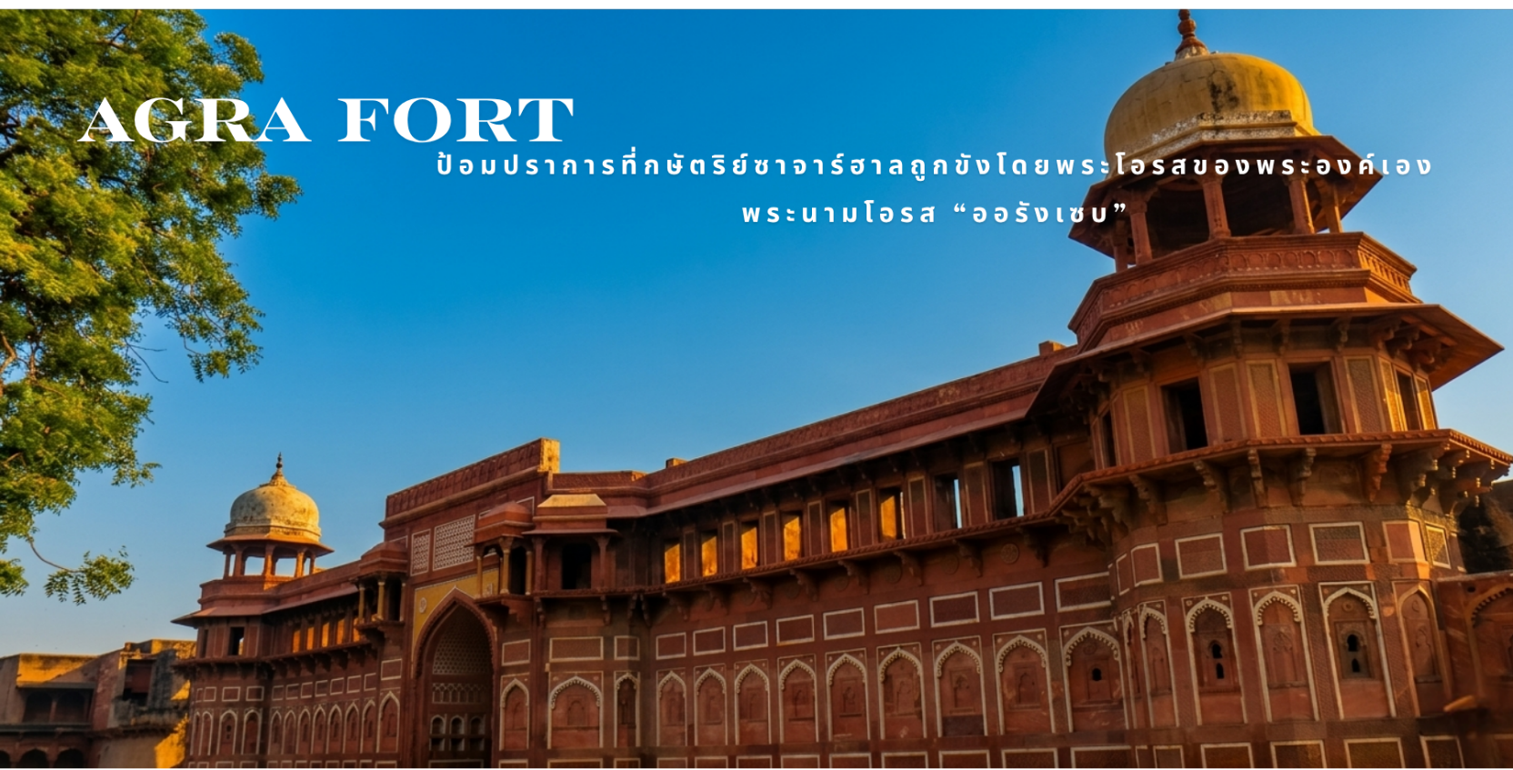
 | กลางวัน |  | รับประทานอาหารกลางวัน (มื้อที่ 18)
 |  |  | จากนั้นเดินทางไปยังเดลี นั่งรถประมาณ 5 ชั่วโมง ระหว่างทาง มีจุดแวะพักสะอาด
 |  | ค่ำ | รับประทานอาหารค่ำ ที่ร้านอาหารในเมืองเดลี (มื้อที่ 22)
 |  |  | จากนั้นนำท่านเดินทางสู่ท่าอากาศยานนานาชาติอินทิราคานธี นครเดลี
 |  | วันที่เก้า | สนามบินเมืองเดลี – กรุงเทพฯ สนามบินสุวรรณภูมิ
 |  | 00.20 | ออกเดินทางกลับประเทศไทยโดยสายการบิน TG316
 |  | 05.25 น.** | ถึง สนามบินสุวรรณภูม โดยสวัสดิภาพ  **เวลาท้องถิ่นประเทศไทย

เงื่อนไขราคาเรื่องวีซ่า
หากหลังจากวันที่ 30 มิถุนายน 2569 ทางการอินเดียมีการเรียกเก็บค่าธรรมเนียมวีซ่า ทางทัวร์ขอเก็บเพิ่มในส่วนค่าใช้จ่ายเพิ่มตามสถานทูตกำหนด สำหรับ วีซ่าอิเลคทรอนิค ท่องเที่ยว เข้า – ออก ภายใน 30 วัน โดยยังฟรีในส่วนของค่าบริการกรอกฟอร์มฯ ตามเงื่อนไขด้านล่าง

